Как геоаналитический сервис помогает столичным предпринимателям расширять бизнес
17.06.2025
С помощью электронного сервиса можно оценить конкурентную среду и целевую аудиторию, а также минимизировать риски при открытии бизнеса.
Для анализа рынка и выбора оптимального расположения торговой точки или заведения создан бесплатный геоаналитический онлайн-сервис «Оценка потенциала локации» на портале ГБУ «Малый бизнес Москвы» (МБМ). Он помогает определить, в каком районе столицы высокая проходимость и востребованность конкретных товаров или услуг. За полтора месяца с начала работы сервиса им воспользовались более 200 предпринимателей.
Этот инструмент помогает не только оценить конкурентную среду и целевую аудиторию, но и минимизировать риски при открытии бизнеса, увеличивая шансы на успешный старт и стабильную прибыль.
«В рамках системной поддержки бизнеса мы предлагаем цифровые инструменты стратегического планирования. Сервис “Оценка потенциала локации” — это пример глубоко проработанной аналитики, которая переводит принятие бизнес-решений на принципиально новый уровень. Анализируя комплекс из 30 ключевых параметров — от динамики потребительского спроса до транспортной логистики и конкурентного ландшафта, мы даем предпринимателям возможность делать осознанный выбор, минимизируя риски и увеличивая потенциал нового бизнеса», — подчеркивает Кристина Кострома, руководитель Департамента предпринимательства и инновационного развития города Москвы.
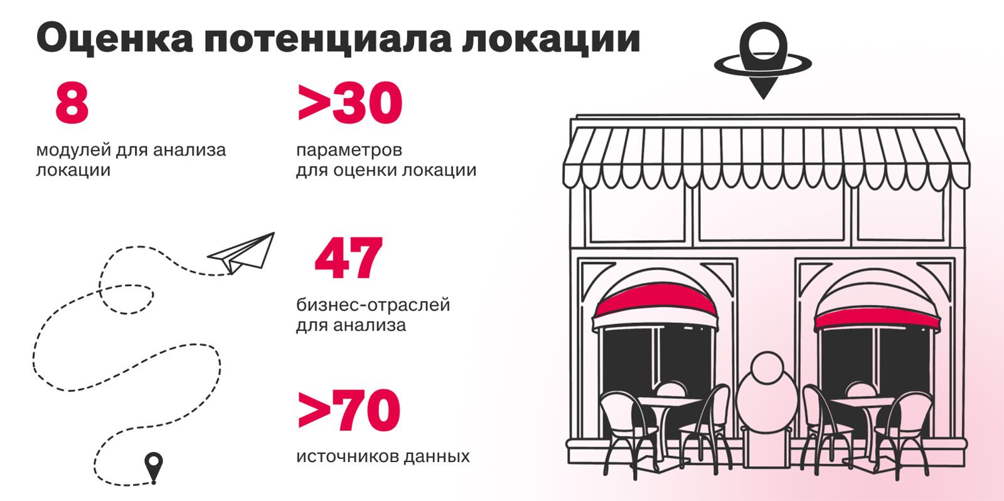
Онлайн-сервис «Оценка потенциала локации» доступен для юридических лиц и индивидуальных предпринимателей, работающих в 47 ключевых сферах — от торговли и общепита до бытовых услуг. Горожане, которые только собираются открыть бизнес в столице, также могут воспользоваться инструментом геоаналитики.
Сервис предоставляет комплексный отчет по выбранному местоположению, содержащий важные данные: концентрацию конкурентов, пешеходный и транспортный трафик, средний чек в этом месте и другие критические для бизнес-решений показатели. Каждый пользователь может по запросу получить персональную консультацию специалиста МБМ, чтобы интерпретировать эти сведения и принять взвешенное решение о размещении бизнеса. Сервис доступен для тех, у кого есть личный кабинет на портале mbm.mos.ru.
Дмитрий Паршиков — один из предпринимателей, воспользовавшихся оценкой потенциала площадки. Бизнесмен владеет сетью центров по ремонту цифровой техники: телефонов, ноутбуков, планшетов и стационарных компьютеров. Он решил открыть еще одну точку в районе Преображенской площади: привлекла стоимость аренды коммерческих помещений и близость к дому. Бизнесмену нужно было убедиться, что его услуги окажутся востребованными.
«Я примерно предполагал, какая будет проходимость нового сервисного центра, ориентируясь на опыт открытия других точек. Но мне нужно было проверить свои оценки. В результате поток клиентов на первых порах оказался таким, как и показал сервис — примерно 40 клиентов в месяц», — рассказал Дмитрий Паршиков.
Другой предприниматель — Андрей Киприянов — вел бизнес, связанный с системами пожаротушения, но решил попробовать себя в новой сфере — торговле цветами. Подходящую площадку для магазина он выбирал с помощью сервиса МБМ по нескольким параметрам: проходящему трафику, близости остановок общественного транспорта, развитой инфраструктуре и покупательской способности. Сейчас посещаемость магазина находится на том уровне, которой спрогнозировал сервис геоаналитики.
Поддержка предпринимателей осуществляется в рамках реализации федерального проекта «Малое и среднее предпринимательство и поддержка индивидуальной предпринимательской инициативы», входящего в состав нацпроекта «Эффективная и конкурентная экономика», а также стратегии Мэра Москвы по поддержке столичного предпринимательства.
ГБУ «Малый бизнес Москвы», подведомственное Департаменту предпринимательства и инновационного развития города Москвы, помогает людям открывать и развивать свое дело в столице. В центрах услуг для бизнеса каждый может узнать о финансовых и нефинансовых мерах государственной поддержки.

Для предпринимателей проводят бесплатные обучающие и деловые мероприятия: форумы, семинары, тренинги и конференции, которые помогают повысить профессиональные компетенции и найти единомышленников.
Получить консультацию по вопросам открытия и ведения бизнеса, а также более подробно узнать об актуальных мерах поддержки предпринимателей в Москве можно на сайте МБМ: mbm.mos.ru и по телефону: +7 495 225⁠-14⁠-14.
Оперативно узнавайте главные новости в официальном телеграм-канале города Москвы.

Адрес страницы: http://zyablikovo.mos.ru/the-consumer-market-and-services/subektam-malogo-i-srednego-predprinimatelstva/konsultatsionnaya-podderzhka/detail/13036866.html
Управа района Зябликово города Москвы

